Vielen Dank, dass du dir unsere Anschreiben-Vorlage heruntergeladen hast! Es handelt sich hierbei um einen Mustertext, welchen du, um ihn zu verwenden, individualisieren und inhaltlich anpassen solltest.

Lösche dazu diese Seite aus diesem Dokument und ergänze das Anschreiben mit deinen persönlichen Informationen. Die Seite kannst du ganz einfach löschen, indem du alle Inhalte auf dieser Seite markierst und die Entfernen-Taste („Entf“) drückst.

Wenn du dir beim Erstellen deines Anschreibens unsicher bist und inhaltliche Unterstützung brauchst, empfehlen wir dir den kostenlosen Bewerbungsgenerator von bewerbung2go. Dieser bietet dir einige Hilfestellungen und Designoptionen, mit denen du deine individuelle Bewerbung erstellen kannst:

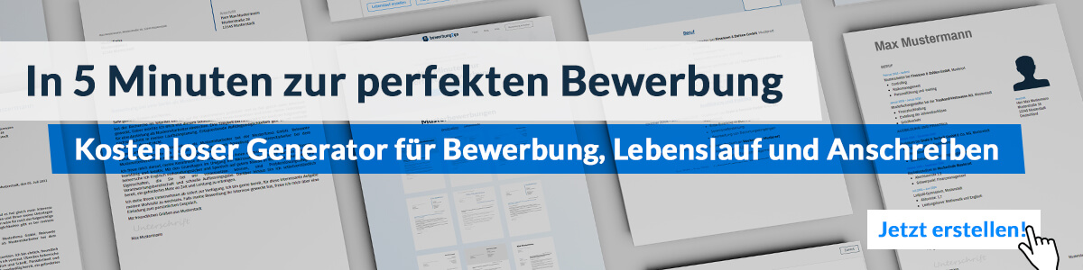
Hier entlang zum kostenlosen Bewerbungsgenerator von bewerbung2go

Max Mustermann
Musterstraße 123
12345 Musterstadt
max@mustermann.de
0171 23456789
Arbeitgeber GmbH
Name Nachname
Straße 123
12345 Musterstadt
Musterstadt, 11.10.2022

Bewerbung um eine Ausbildung zum Polizeivollzugsbeamten- Laufbahnabschnitt I
Kennnummer 123456

Sehr geehrte Damen und Herren,

aktuell befinde ich mich auf der Suche nach einer Berufsausbildung, die meine persönlichen Interessen und Vorlieben widerspiegelt und durch deren erfolgreichen Abschluss ich einen soliden Grundstein für meine berufliche Zukunft legen kann. Daher habe ich mich nach umfangreicher Recherche für eine Ausbildung zum Polizeivollzugsbeamten entschieden, welche, mir sehr gute Karrieremöglichkeiten und ein umfangreiches Tätigkeitsfeld bieten kann. Im Folgenden möchte ich mich daher kurz vorstellen.

Ich besuche zurzeit die Musterschule und werde diese voraussichtlich im Frühjahr 2018 mit der allgemeinen Hochschulreife abschließen. Mathematik sowie Deutsch, Englisch und Sport zählen dabei zu meinen stärksten Fächern, was durch meine konstant guten bis sehr guten Noten bestätigt wird. Die spannenden und vielseitigen Aufgaben, welche der Polizeiberuf mit sich bringt interessieren mich sehr, ebenso wie der Kontakt zu Menschen und die darauf folgenden Verwaltungsarbeiten.

Auf persönlicher Ebene zeichnen mich ein ausgeprägter Gerechtigkeitssinn sowie eine hohe Lern- und Leistungsbereitschaft aus. Hinzu kommt meine schnelle Auffassungsgabe ebenso wie meine gute körperliche und geistige Fitness. Auch das Arbeiten im Schichtdienst sehe ich als einen wertvollen Beitrag zu einer abwechslungsreichen Tätigkeit an und nicht als Belastung.

Hoch motiviert stehe ich zum 01.08.2018 für die Ausbildung zum Polizeivollzugsbeamten
zur Verfügung. Gerne überzeuge ich Sie im Rahmen des Auswahlverfahrens von mir und
meinen Fähigkeiten. Vielen Dank für die Sichtung meiner Unterlagen. Ich freue mich
darauf, von Ihnen zu hören.
Mit freundlichen Grüßen


Max Mustermann

